Домашняя самостоятельная работа
Инструкция:
Данную работу необходимо выполнить на двойных клетчатых листочках с указанием варианта. Решение к каждому номеру обязательно(просто ответ не засчитывается). Каждому учащемуся необходимо выполнить 10 заданий. Всего 4 варианта. Каждый учащийся выполняет только свой вариант. Решение иного варианта неприемлемо.
- Для данной функции f(x) найти первообразную F(x), график которой проходит через заданную точку М₀ (x₀; y₀) :
  - 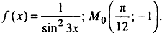
  - 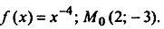
- Вычислите неопределенный интеграл введением под знак дифференциала.
  - 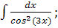 2) 3)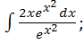 4) 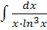.
- Вычислите неопределенный интеграл подстановкой:
  - 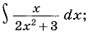 2) 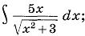 3) 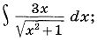 4) 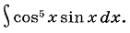
- Вычислите неопределенный интеграл по частям:
  - ; 2) 3) 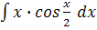; 4) .
- Вычислите определенный интеграл по формуле по частям:
1) 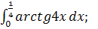2) 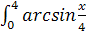 dx ; 3) 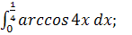4) 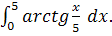
- Вычислите определенный интеграл, опираясь на его геометрический смысл.
  - 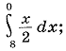 2) 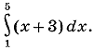 3) 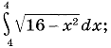 4) 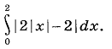

- Вычислите площадь фигуры, ограниченной функциями:
  - 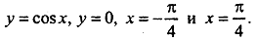
  - 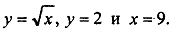
  - 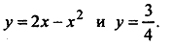
  - 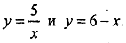
- Вычислите площадь фигуры, ограниченной функцией f(x) и ее первообразной F(x), если
  - и F(0) = 1.
  - и F(0) = 1.
  - и F(0) = 5.
  - и F(0) = 1.
- Вычислите площадь фигуры, ограниченной графиком функции
  - и касательными к нему в точках x = 2 и x = 0;
  - и касательными к нему в точках x = и x = 5;
  - и касательными к нему в точках x = 2 и x = 0;
  - и касательными к нему в точках x = 3 и x = .
- Вычислите объем тела, полученного вращением кривой – графика функции
  - 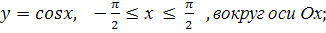
  - , вокруг оси Оу;
  - , вокруг оси Ох.

